附件2
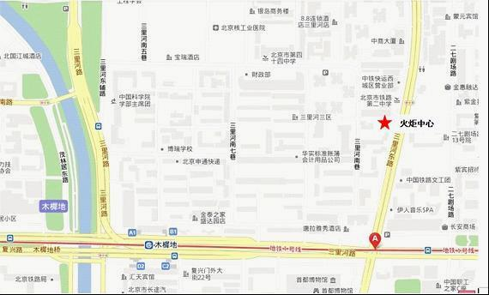
科技部火炬中心位置图

